Муниципальное образование г. Горячий Ключ

МБУ ДО ЦДТ г. Горячий Ключ

Технологическая карта занятия
по дополнительной общеразвивающей программе
«Город мастеров», базовый уровень
«Тряпичные куклы»
Тема занятия: «Кукла Крупеничка. Раскрой. Сборка».
№ группы: 1,2,3, первый год обучения

Г. Горячий Ключ, 2018
Дата проведения: 24.02.18
Время проведения: 2 часа
Возраст учащихся: 7-12
Тип занятия: комбинированный
Тема: «Кукла крупеничка. Раскрой. Сборка»
Форма проведения:
1.Индивидуальная работа в группе.

Цель: продолжить знакомство с тряпичной куклой - Крупеничкой, историей создания.

Задачи:
- Познакомить с назначением куклы – Крупенички. Закрепить способы и приёмы изготовления тряпичной куклы; продолжить формирование основных понятий «тряпичная кукла, кукла-закрутка, обереговая кукла, кукла Крупеничка», технологических умений по изготовлению куклы «Крупенички».
- Способствовать развитию волевых качеств (настойчивости, целеустремленности), возрождению забытых традиций русского народа – тряпичных кукол, развитию воображения, фантазии. Создать условия для развития творческих способностей детей, сохранять любовь к народной культуре,
- Воспитывать культуру труда, аккуратность, чувство к красоте в изделие.
Методы передачи учебной информации педагогом:
- Словесный: рассказ-объяснение.
- Наглядный: презентация, технологические карты.
- Практический : демонстрация приемов работы.
Предполагаемый результат:
  - Учащиеся знают значение куклы Крупеничка, как оберега..
  - Умеют подбирать ткани и инструменты для куклы.
  - Умеют крутить куклу доводить начатое до конца..
  - Осуществлять взаимопомощь.
Применяемые технологии: здоровьесберегающие.
Оборудование и материалы : готовые образцы кукол, куклы-закрутки, изготовленные на уроках, ткань, тесьма, нитки, иголка, ножницы, крупа на выбор, презентация, технологическая карта.
Ключевые слова: тряпичная кукла, кукла-закрутка, шитая кукла, игровая кукла, обереговая кукла, кукла Крупеничка.
Ход занятия:

1.Орг. момент.
Приветствие. Проверка явки учащихся.
Проверка готовности к занятию. Назначение дежурных.
Психологический настрой. Я рада вас приветствовать на нашем занятии. Давайте улыбнемся, друг другу, чтобы всем стало уютнее и веселее.
Проверка готовности рабочего места.
Раздача материала.
2.Актуализация знаний:
Беседа.
1.Какие виды тряпичных кукол бывают?
2. Вспомните, что означает слово «оберег»?
4.Какие тряпичные обереги вы уже знаете?
5. Зачем на Руси делали оберег?
Сообщение темы.
3.Основная часть. Изучение материала.
Сегодня мы продолжим путешествие в страну «Оберег».
Рассказ педагога с использованием презентации.
Сообщение темы и актуализация знаний.
Куколка Крупеничка (зерновушка)- Оберег на сытость и достаток в семье (на хозяйственность). Традиционно эту куколку наполняли гречишным зерном.
Гречиху сеяли 26 июня. Сев ее сопровождался обрядом.
Первые горсти гречихи брали из мешочка, сшитого в образе куколки, которую и называли Крупеничка. Гречиха в ней символизировала сбереженные силы Кормилицы Земли.
После сева на улице устраивали угощение с кашей в котлах для нищих и убогих, которые приходили со всей округи.
После уборочной страды куколку вновь наполняли отборным зерном уже нового урожая. Ее наряжали и бережно хранили на видном месте в красном углу возле икон. Верили, что только тогда следующий год будет сытым и будет достаток в семье.
Кукла хороша тем, что не требует выкройки. Все делается на глаз и подчиняется только вашей фантазии. Получается дородная кукла в традиционном повседневном одеянии русской женщины – хранительница достатка в доме. Характерно то, что невозможно предсказать какая у вас получится кукла, она всегда неожиданная, индивидуальная, в конце урока мы посмотрим, какие куклы получатся у вас, и вы придумаете про них свои истории.
Мотанку Крупеничку можно поставить на видном месте, чтобы она украшала кухню и защищала обитателей дома. А еще ее можно и нужно давать детям, чтобы, играя с оберегом, очищались они от вероятного негативного воздействия.
Физкультминутка.
(На мотив песни «Вместе весело шагать по просторам»).
Вместе весело шагать по просторам, по просторам, по просторам,
И конечно припевать лучше хором, лучше хором, лучше хором.
Раз присели, два присели, отдохнули,
Раз привстали, два привстали, потянулись.
Раз направо, два налево повернулись
И друг, другу добродушно улыбнулись.

3.Вводный инструктаж с практической работой (демонстрация приемов работы).
Перед тем как начать нашу работу давайте проверим с вами наши знания по правилам техники безопасности. А помогут нам в этом весёлые загадки:

Маленького роста, тонкая и острая. Носом путь себе ищу, за собою хвост тяну. (Иголка)
Правильно иголка. При работе с ней не используем ржавую, во избежание травм. Если сломалась иголка, предупреждаем учителя. По окончании работы подсчитываем количество иголок и убираем в коробочку.

Я за иглою путь держу, дорожку мигом проложу. (Нитка)
Не обрываем нить зубами.

Смотрите: Мы раскрыли пасти, в неё лоскутик нужно класть. Вот ткань уже и в нашей пасти, разделим мы её на части. (Ножницы)
Как правильно мы передаем ножницы? ( Передаем ножницы острием к себе).
Далее вместе с учащимися разбираем какие ткани необходимы для куклы и проводим раскрой.
Для куколки понадобятся:
квадрат плотной льняной ткани белого или близкого к телесному цвета – 15 х 15 см;
просеянная ядрица – около половины граненого стакана;
мягкий ситец для нижней юбки – 16 х 5 см;
полоска кружева или тесьмы для отделки нижней юбки – 16 см;
плотная шерстяная ткань для верхней юбки – 15 х 5 см;
2 квадрата ткани для рукавов (рук) – 6 х 6 см;
небольшой прямоугольник для фартучка;
треугольник из мягкого ситца на нижний платок – длина катетов около 16 см;
тесьма или узкое кружево для украшения переднего края нижнего платка;
треугольник яркой ткани на верхний платок – размер сторон 28-30 см;
крепкие нити для обвязывания и иголка с нитью для шитья.
Ткани могут быть с рисунком или без – на ваше усмотрение. Главное, чтобы они были светлые, яркие, но не кричащие. «Одежду» крупенички можно украшать вышивкой в народном стиле.
После раскроя приступаем к практической сборке игрушки , с использованием технологической карты(лежат на столах у учащихся). Разбирая каждый пункт технологической карты, демонстрирую приемы работы. Учащиеся выполняют работу на местах.
1.Шьем мешочек для крупы. Для этого льняной квадрат складываем пополам и прошиваем по длинной стороне, отступая от края 0,5 см. Оставив по короткой стороне 0,5-1 см, пропускаем по ней стежками нить и стягиваем нижний край. Прошиваем, возвращаясь, и закрепляем нить.
2.Выворачиваем получившийся мешочек и засыпаем в него гречку.
Набиваем туго, насколько это возможно. Время от времени постукивайте мешочком по столу – зерна улягутся плотнее.
3.Зашиваем верхний край мешочка, аккуратными складками закладывая ткань и формируя гладкое «лицо».
4.Приступаем к изготовлению одежды. Если кружево и тесьма заранее пришиты к нужным лоскуткам, иголку на этом этапе уже можно убрать.

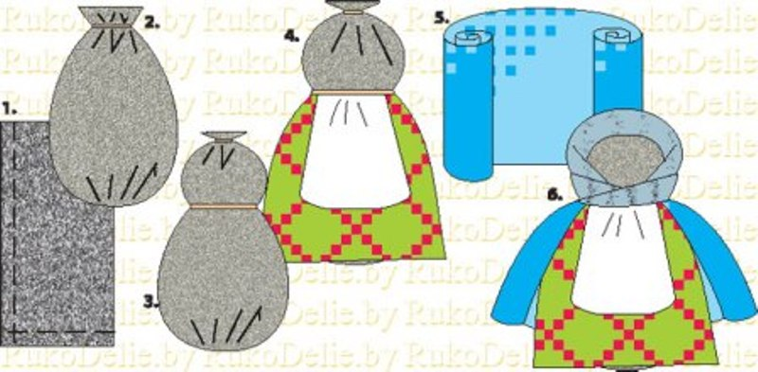
Оборачиваем мешочек с гречкой «нижней юбкой», запахивая ее сзади, и крепко приматываем нитью на «талии».
5.Привязываем «верхнюю юбку», оставляя небольшой зазор впереди. Приматываем по бокам рулончиками «ручки» и впереди, закрывая оставленный зазор, фартучек.
6.Завязываем нижний платок, прикрывая «лоб» куколки. Сверху навязываем верхний платок (его можно закрепить ниткой).
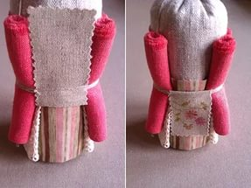
Потому кукла-крупеничка и называется «мотанка», что вся одежда к ней просто приматывается.
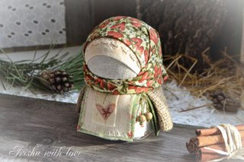
7.Голова крупенички укрывается ярким платком.
Кукла-крупеничка готова!
Обратите внимание, что обрядовым куклам никогда не делали лица. Поэтому и наша крупеничка-зерновушка должна остаться без глаз и прочих «черт выразительности». Ведь имеет зерновушка значение прежнее – защиту дома от злых помыслов завистливых людей, от недоброго взгляда и коварных превратностей судьбы.
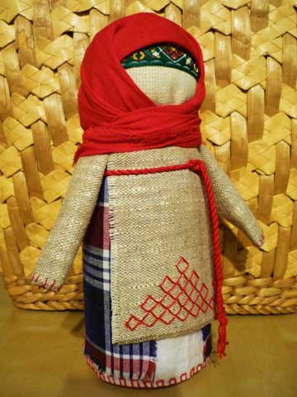
Одежда крупенички украшалась кружевом, тесьмой или вышивкой.
В процессе выполнения практической работы, провожу текущий инструктаж и физкультминутку для глаз.
5.Подведение итога.
Завершение практической работы, уборка рабочих мест. Выставка и анализ работ
Посмотрите, какие замечательные поделки у вас получились.
Где можно применить работу?
Сегодня вы увидели, как много умеют ваши руки. Но в мире так много того, чему можно ещё научиться, а этому могут научить вас наши занятия.

6.Рефлексия. Выбрать поговорку, которая соответствует вам.
Всё хорошо, что хорошо кончается.
Без труда не вытянешь и рыбку из пруда.
Аппетит приходит во время еды.
У страха глаза велики.
Учиться никогда не поздно.
Не так страшен чёрт, как его малюют.
Ум хорошо, а два лучше.
Не тот хорош, кто лицом пригож, а кто на дело гож.
Поспешишь – людей насмешишь.
Не ошибается тот, кто ничего не делает.
Век живи – век учись.
7. Уборка рабочего места.

Приложение.

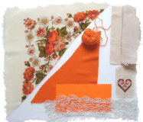 2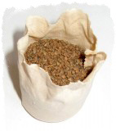 3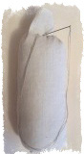 4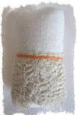
1

5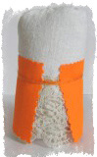6 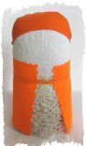 7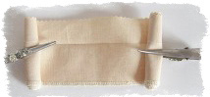8 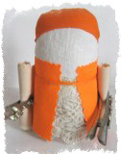

9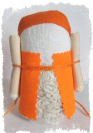 10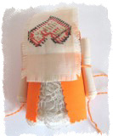11 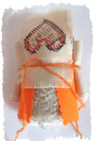 12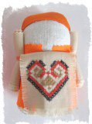 13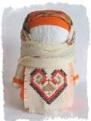

Литература и электронные ресурсы:
http://grimuar.ru/zashita/kukly/kukla-krupenichka.html
http://grimuar.ru/zashita/kukly/slavyanskie-kuklyi-oberegi.html
Русские обрядовые куклы:www.club.osinka.ru.
Тряпичная народная кукла:www.kukla-dusha.net

